MENU FILE:
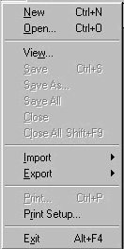

Aquí tenemos todos los comandos comunes del menú FILE típico de Windows.

NEW es para crear un nuevo archivo con extensión *.asm.
OPEN es para abrir un archivo que puede tener la extensión *.asm, *.obj, *.c, *.err, *.h, *.lkr, *.map, *.hex o *.lst.
VIEW es para abrir un archivo para verlo pero en modo de sólo lectura, no se puede modificar.
SAVE es para guardar el archivo que tenemos abierto. Si éste ya lo habíamos guardado antes con algún nombre se archivará con el mismo.
Si es la primera vez que lo vamos a guardar, automáticamente se nos abrirá la opción SAVE AS (guardar como) y tendremos que asignarle nombre antes de archivarlo.
SAVE ALL es para guardar todos los archivos que tengamos abiertos.
CLOSE es para cerrar un proyecto.
CLOSE ALL es para cerrar todos los proyectos abiertos.
En IMPORT tenemos dos opciones. La primera es IMPORT TO MEMORY, y con ella podemos cargar la memoria del MPLAB con algún archivo ya compilado *.hex, y podremos debuguearlo, o grabarlo en el PIC, o incluso emularlo si es que tenemos el emulador. IMPORT TO TARGET MEMORY, hace lo mismo que la opción anterior pero se carga en la memoria del emulador.
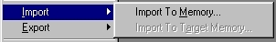

En EXPORT tenemos dos opciones. La función EXPORT TRACE BUFFER nos permite guardar el buffer de 8K de traceado en *.hex para futuros usos. EXPORT MEMORY nos permite guardar el programa ya compilado en formato INTEL de 8 o 32 bits, además de guardar conjuntamente los bits de configuración, etc.
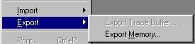

PRINT sirve para imprimir, y PRINT SETUP abre una ventana de configuración de la impresión, donde elegir tipo y tamaño de fuente, numerar las paginas, etc.
EXIT es para cerrar el MPLAB.
Debajo de EXIT tendríamos los accesos directos a los últimos 5 documentos que hubiésemos abierto.

